视频P34：https://www.bilibili.com/video/BV1j94y1Z7xX?p=34

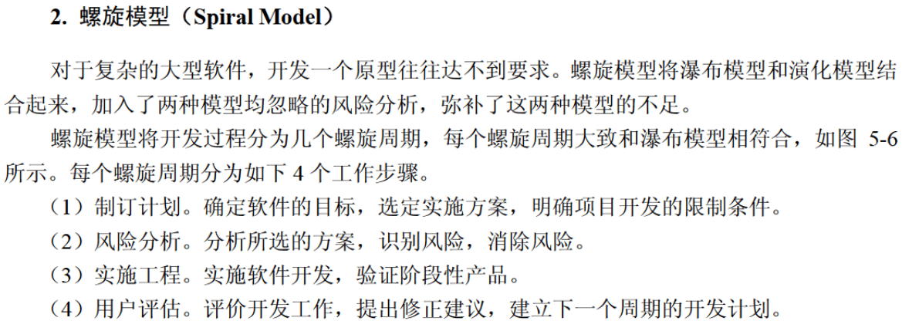
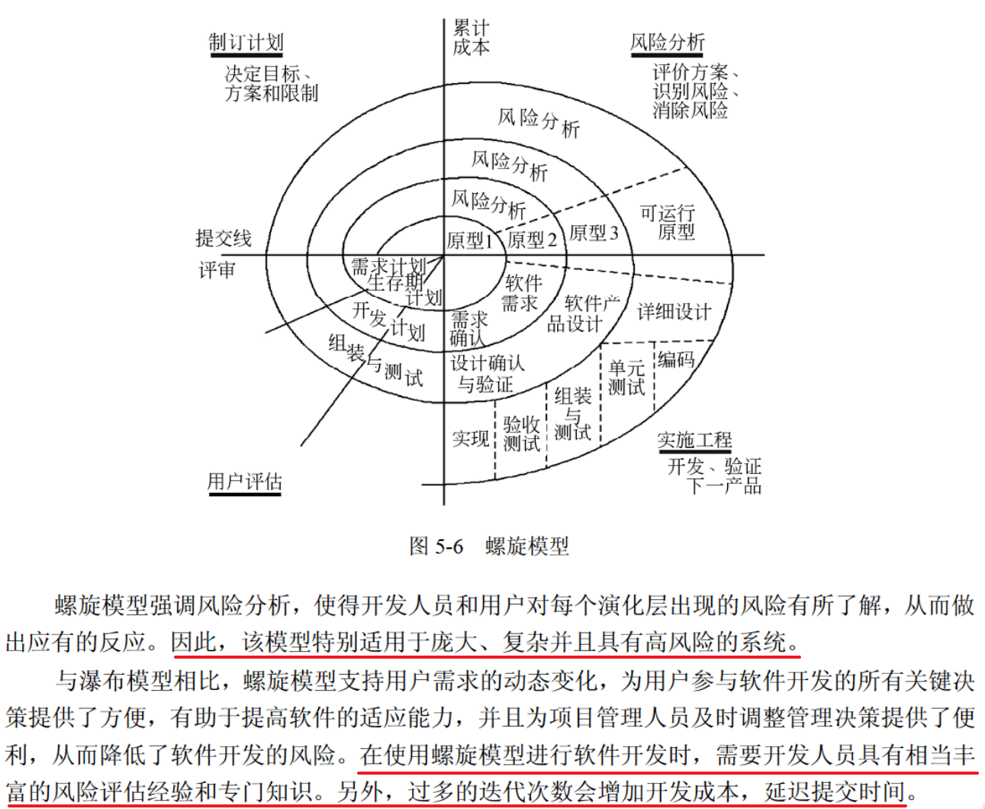

螺旋模型
某公司计划开发一种产品，技术含量很高，与客户相关的风险也很多，则最适于采用 （29） 开发过程模型。（2015年上半年）
（29） A. 瀑布 B. 原型 C. 增量 D. 螺旋

以下关于螺旋模型的叙述中，不正确的是 （29） 。（2017年上半年）
（29） A. 它是风险驱动的，要求开发人员必须具有丰富的风险评估知识和经验
B. 它可以降低过多测试或测试不足带来的风险
C. 它包含维护周期，因此维护和开发之间没有本质区别
D. 它不适用于大型软件开发

关于螺旋模型，下列陈述中不正确的是 （29） ， （30） 。（2021年上半年）
（29） A. 将风险分析加入到瀑布模型中
B. 将开发过程划分为几个螺旋周期，每个螺旋周期大致和瀑布模型相符
C. 适合于大规模、复杂且具有高风险的项目
D. 可以快速的提供一个初始版本让用户测试
（30） A. 支持用户需求的动态变化
B. 要求开发人员具有风险分析能力
C. 基于该模型进行软件开发，开发成本低
D. 过多的迭代次数可能会增加开发成本，进而延迟提交时间

